Тип проекта: информационно – творческий.
Срок реализации: краткосрочный.
Участники проекта: дети старшей группы, воспитатели, муз. руководитель, родители.
Актуальность: при огромных возможностях современного мира становится все сложнее увидеть красоту окружающего, понять смысл того, что видишь каждый день. Если ходить не поднимая головы, то можно совсем не увидеть прекрасных красок осени, ярких листьев, прозрачного светло – голубого неба, облаков необычной формы.
Любование осенней природой обогащает внутренний мир, помогает найти новые точки соприкосновения между взрослым и ребенком. В условиях образовательного процесса укрепить и расширить связь с природой, воспитать бережное отношение к живой и неживой природе, приобщать к совместной деятельности детей и родителей как в саду так и дома.
Цель: Развитие познавательных и творческих способностей детей, через проектную деятельность «В платье пестро золотистом, Осень к нам явилась в сад».
Задачи:
- Сформировать представления об осени, как времени года;

- Формирование основ экологической культуры дошкольников через практическую деятельность, наблюдения, исследовательскую работу и работу с дидактическим материалом.

- Развитие общения и взаимодействия ребенка со взрослым и сверстниками.

- Формирование познавательных действий, становление сознания; развитие воображения и творческой активности.

- Обогащение активного словаря; развитие речевого творчества.

- Формирование эстетического отношения к окружающему миру; восприятие музыки, художественной литературы.

- Развитие равновесия, координации движения, крупной и мелкой моторики рук; овладение подвижными играми.

Ожидаемое проектной деятельности:
В результате проекта у детей пополнятся и систематизируются знания и представления об осенних изменениях в природе, о многообразии осенних даров.
В процессе знакомства с рассказами, стихами, пословицами, загадками осенней тематики и проведения досуга «Здраствуй, осень золотая» у детей расширится и активизируется речевой запас.
Увеличится социальная и педагогическая компетенции родителей.

I.Подготовительный этап работы:
- Составление плана совместной работы с детьми, родителями.

- Разработка конспектов НОД, бесед, игр с детьми.

- Подбор материала и оборудования для НОД, бесед, игр с детьми.

- Подбор художественного материала.

- Оформление папок – передвижек для родителей по теме проекта.

- Беседа с родителями о необходимости участия их в проекте.

II этап основная часть.
Образовательные области | Работа с детьми | Работа с родителями
Познавательное развитие | - Рассматривание иллюстрации и открыток посвященных осени, обследование муляжей овощей, фруктов, грибов, листьев.  - Ознакомление с окружающим: «Признаки осени», «Дары осени».  - Беседы о грибах: «Осень, что ты о ней знаешь?».  - Цикл наблюдений:  - за птицами  - за насекомыми  - за деревьями растущими на территории детского сада.  - Целевые прогулки: деревья и кустарники нашего детского сада.  - Ситуативная беседа «Почему я люблю (не люблю) осень.  - Конструирование и ручной труд из природного материала «Бабочка» (из листьев) «Стрекоза» из природного материала.  - Решение проблемных ситуаций: «Что нужно делать, чтобы не случился пожар в лесу?».  - Экспериментирование  «Фрукты: как их можно есть?». | Консультация «Как сделать осеннюю прогулку интересней?».  Изготовление папки – передвижки «Приметы осени».  Привлечь родителей к созданию фотогазеты «Осень – славная пора»
Речевое развитие | - Творческое рассказывание детей «Мы гуляем на участке», «Что ты видел по дороге в детский сад».  - Словесные игры: «Один – много», «Опиши словами осень».  - Чтение художественной литературы: Пословицы, поговорки, загадки об осени. В.Бианки «Сентябрь».  И.Сурикова «Ярко солнце светит». Е.Трутнева «Улетает осень». И.Левитан «Золотая осень» (описание картинки). Б.ГIябдуллаев «ГIебшни вацIализиб».  К.Хетагуров «ГIебшни». «Где ты, солнце, отдыхаешь?» перевод с даргинского Ф.Скудры.  - Рассматривание иллюстраций об осени, составление описательных рассказов.  - Заучивание стихов и загадок. | Разучивание и повторение стихов об осени.
Социально – коммуникативное развитие | - Сюжетно – ролевые игры: «Овощной магазин», «Собираемся на прогулку в лес».  - Дидактические игры: «Овощи и фрукты»;  «Что растет на грядке?»;  «Что растет на ветке?»; «чудесный мешок»;  «Найди листочек как у меня»; «Что лишнее?».  - Трудовая деятельность:  - Сбор красивых листьев и семян деревьев для гербариев и занятий ручным трудом.  - Уборка опавшей листвы. | Сбор природного материала для занятий с детьми.
Художественно – эстетическое развитие | - Аппликация: «Овощи», «Ваза с фруктами».  - Рисование: «Осенний лес», «Идет дождь» (рисование по представлению).  - Лепка: «Грибы».  - -Слушание музыкальных произведений.  -Пение песен об осени, об урожае.
Физическое развитие | Беседы: «Как одеваться осенью?» «Если хочешь быть здоров».  Подвижные игры:  «У медведя во бору»,  «Гуси – лебеди»,  «Солнышко и дождик»,  «Найди листок, как на дереве».  Дагестанские игры:  «Чабан и овцы»,  «Альчик – альчик»,  «Камушки»,  Физминутки,  Пальчиковая гимнастика. | Беседа «Витамины для детей».

Оформления наглядного материала. Альбом «Осень».

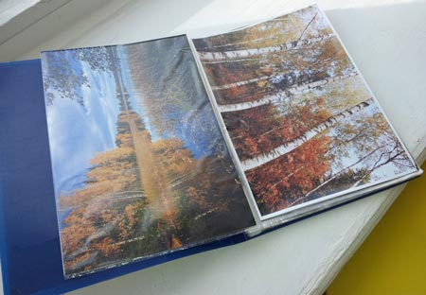

Оформление альбома с гербарием и описанием дерева.

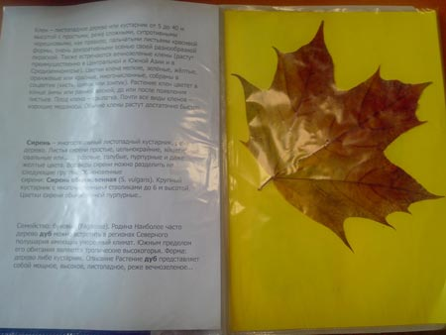
Трудовая деятельность:
- Уборка опавшей листвы на участке.
- Подготовка цветника к зиме.
- Сбор семян цветов.
- Помощь дворнику при уборке прогулочного участка.

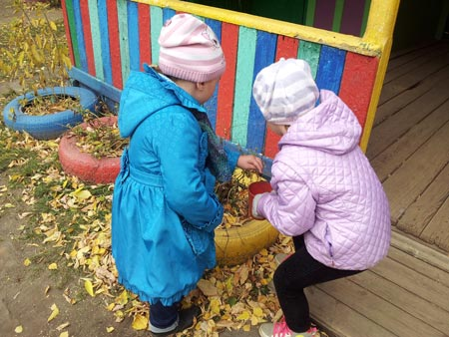
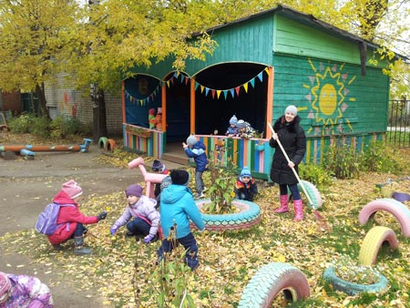

III этап. Результаты проектной деятельности
Продукт проектной деятельности:
- Дидактические пособия, сделанные руками родителей: альбом с гербарием.
- Альбом с фотографиями «Осень».
Презентация проекта:
- Осенний праздник «Здраствуй, осень золотая». (Приложение 1).
- По результатам проекта было выявлено, что у детей пополнились знания об осенних явлениях, изменениях в природе.
- Ребята познакомились с трудом дворника, с трудовой деятельностью людей, которые живут в сельской местности.
- В процессе знакомства с рассказами, изучения стихов, песен, самостоятельных рассказов по картинам, у детей обогатился словарный запас, который они активно используют в повседневной жизни.
- Выявлена тенденция активного участия родителей в реализации проекта, заинтересованность в процессе.
- У детей появилось желание самостоятельно заниматься творчеством.

Используемая литература:
  - Веракса Н.Е., Комаровой Е.С., Васильевой М.А. «От рождения до школы».
Программа воспитания и обучения в детском саду. С изменениями «Мозаика Синтез» 2011.

  - Веракса Н.Е., Комаровой Е.С., Васильевой М.А. «От рождения до школы» Комплексные занятия. Издательство «Учитель» - 2011.

  - Гасанова Р.Х. «Дагестанский фольклор детям». Методические рекомендации. Махачкала 1994.

  - Интернет – ресурсы: nsportal.ru/detskiy – sad/.

  - Кобзева Т.Г., Александрова Г.С., Холозова И.А. «Учитель»2013.

  - Шурпаева М.И., Байрамбеков М.М., Исмаилова У.А., Гришина А.В. «Региональная образовательная программа дошкольного образования Республики Дагестан» Махачкала «Издательство НИИ педагогики» 2015.

